○○地区自治会 見守り活動 実態調査アンケートご協力のお願い

○○地区自治会
本アンケートは○○地区自治会が行う地域見守り活動推進に向けた基礎調査アンケートです。
近年、高齢化や核家族化が進行する中、住み慣れた地域で暮らし続けるためには、住民が主体となった高齢者の見守り活動、災害時の相互支援活動など、地域での支えあいの仕組みづくりが必要です。この度、○○地区自治会では、地域の見守り活動を通じて、みんなで支えあう「ご近助」ネットワークづくりをめざすことになりました。お忙しいところ大変恐縮ですが、支えあう地域づくりに向けて、本アンケートにご協力をお願い申し上げます。

以下の項目の当てはまる番号に印をつけて下さい。

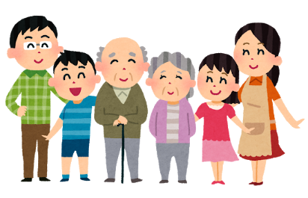
ご記入頂いている方の基本情報につきまして

あなたの性別を教えてください
①男 ②女

あなたの年齢を教えてください（1つだけ選ぶ）
①20歳未満 ②20歳代 ③30歳代 ④40歳代 ⑤50歳代 ⑥60歳～64歳
⑦65歳～69歳 ⑧70歳～74歳 ⑨75歳～79歳 ⑩80歳～84歳
⑪85歳～89歳 ⑫90歳以上

あなたと同居しているご家族と家族構成について教えてください（本人含む）
・家族構成（1つだけ選ぶ）
①単身 ②夫婦のみ ③親と子ども（二世代） ④祖父母と親と子ども（三世代）
⑤祖父母と親と子と孫（四世代） ⑥その他（ ）
・同居人数（1つだけ選ぶ）
①1人（ひとり暮らし） ②2人 ③3人 ④4人 ⑤5人 ⑥6人以上
・同居の家族について（○はいくつでも可）
①75歳以上の家族がいる ②65歳以上～75歳未満の家族がいる ③未就学の子どもがいる
④小学生がいる ⑤中学生がいる ⑥介護・介助を必要とする家族がいる
⑦身体・知的・精神などの障害のある家族がいる ⑧いずれもいない

あなたの家族は何年この地区に居住していますか（1つだけ選ぶ）
①5年未満 ②５～10年未満 ③10年～20年未満 ④20年～30年未満
⑤30年～40年未満 ⑥40年以上

今回の見守り活動では携帯電話やスマートフォンの見守り機能を活用する場合があります。

あなたとご家族の携帯電話の利用状況を教えてください
・スマートフォンの所有者に○を付けてください（○はいくつでも可）
①祖父 ②祖母 ③父 ④母 ⑤本人(あなた) ⑥配偶者 ⑦子 ⑧孫
・スマートフォンではない携帯電話所有者に○を付けてください（○はいくつでも可）
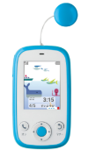
①祖父 ②祖母 ③父 ④母 ⑤本人(あなた) ⑥配偶者 ⑦子 ⑧孫
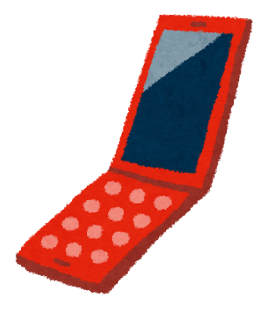

生活上の困りごとや不安について

生活環境について困っていることや不安なことはありますか（〇はいくつでも可）
①交通機関(電車・バス)が利用しにくい ②歩道の段差等、歩行時に不便なところが多い
③町内・路地に車の流入が多く危険 ④街灯が少ない ⑤坂が多くて困ることがある
⑥コンビニ・スーパーへの買い物が不便 ⑦地域防災拠点に行きにくい
⑧郵便局・銀行等が利用しにくい
⑨その他（ ）

医療・福祉について困っていることや不安はありますか（〇はいくつでも可）
①病院・医院・診療所が少ない ②救急時に対応してくれる病院が少ない
③バリアフリーになっていない（車椅子用のスロープや点字ブロックの整備が不十分
④移動に関連する福祉サービスが不十分である
⑤交流拠点、サロン、認知症カフェ等の整備が不十分である
⑥困ったときの相談先に関する情報が少ない ⑦配食サービスなどの情報が少ない
⑧その他（ ）

教育や趣味について困っている事や不安はありますか（〇はいくつでも可）
①保育園や幼稚園が少ない ②通学路に不安がある ③障害児を支援する場が少ない
④子どもが自由かつ安全に遊べる居場所が少ない ⑤習い事（趣味）の場所が近くに少ない
⑥生涯学習として学べる場所が少ない ⑦その他（ ）

地区の活動について困っている事や不満はありますか（〇はいくつでも可）
①ゴミ出しのルールが守られていない ②緊急時の安否確認の体制が不十分
③定期的な防災訓練が不十分 ④駐輪・駐車の仕方 ⑤子ども会の活動が少ない
⑥参加しやすい地域活動（お祭り、バザー等）が少ない ⑦老人クラブの活動が少ない
⑧防犯対策への取り組みが不十分 ⑨交通問題への取り組みが不十分
⑩その他（ ）

ご近所とのお付き合いについて

ご近所とのお付き合いはありますか（「ある」と「ない」のいずれかから1つだけ選ぶ）
「ある」※ご近所とのお付き合いがある方
①生活面で協力し合える ②立ち話程度 ③挨拶程度
「ない」※ご近所とのお付き合いがない方
①普段付き合う機会がない ②あまり関わりを持ちたくない ③気の合う人が近くにいない
④ご近所と知り合うきっかけがない ⑤仕事や家事などで忙しく時間がない
⑥引っ越してきて間もない ⑦同世代の人が近くにいない ⑧必要を感じない
⑨その他（ ）

今後、ご近所とのお付き合いについてどうしたいですか （1つだけ選ぶ）
①今のお付き合いでいい ②もっと親しくお付き合いしたい ③あまり付き合いたくない

困ったときは誰に相談しますか（〇はいくつでも可）
①家族・兄弟姉妹・親族 ②友人 ③隣近所 ④自治会班長 ⑤民生委員・児童委員
⑥ケアプラザ（地域包括支援センター） ⑦地域の相談窓口（役所等） ⑧社会福祉協議会
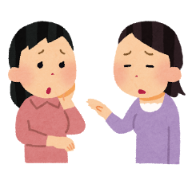
⑨相談できる人がいない ⑩誰にも相談しない ⑪その他（ ）
今後の暮らしについて教えてください

今後の暮らしについて不安を感じることはありますか（〇はいくつでも可）
①自分自身の健康のこと ②家族の健康のこと ③災害時の対応や避難、被災後の生活のこと
④家族の介護について ⑤自分自身が介護されること ⑥ひとりで暮らすこと
⑦経済的な不安や財産管理について ⑧空き巣、振り込め詐欺などに遭うこと
⑨近くに付き合う人がいないこと、いなくなること ⑩子どもの将来のこと ⑪子育てのこと
⑫落ち葉掃き、雪かきなどが容易にできないこと ⑬ゴミ出しが困難になってきていること
⑭孤独死で長く発見されないこと ⑮特に不安を感じることはない
⑯その他（ ）

あなたが○○自治会に望む取り組みについて教えてください（〇はいくつでも可）
①ひとり暮らしの高齢者の見守りや緊急連絡体制の強化
②防災・減災・備災に対する体制づくり（対災力の向上）
③緊急・災害時の要援護者の救助体制の充実 ④住民による地域パトロールの強化
⑤買い物時の代行や配達サービスの充実 ⑥通院や買い物などの送迎サービスの充実
⑦食事サービスや近隣で食事ができる会食会などの充実 ⑧住居に関する簡単な手伝い
「ちょいボラ」（小さな修理、家具の移動、庭の剪定、電球の取替えなど）
⑨子育て世代の親子の交流・居場所づくり ⑩子どもの一時預かりなどの支援づくり
⑪誰でも気軽におしゃべりが出来る交流の場 ⑫身近な相談の場づくり
⑬ボランティアの機会の提供
⑭その他（ ）

今後、地域活動にどのように関わりたいと思いますか（〇はいくつでも可）
①見守り活動に協力する ②防災活動に協力する ③防犯活動に協力する
④自治会活動に参加する ⑤近隣の人たちとの交流を図る
⑥地区のボランティアに参加する ⑦関わりたくない
⑧その他（ ）

今後も○○地区に住み続けたいと思いますか（1つだけ選ぶ）
①はい ②いいえ ③わからない

この地域の見守りにつながる活動についてお聞きします。

高齢化や核家族化が進行する中、住み慣れた地域で暮らし続けるためには、住民が主体となった高齢者の見守り活動、災害時の支援活動など地域での支えあいの仕組みづくりが必要です。

この地域の見守り活動としてご存じのものはどれですか（〇はいくつでも可）
①民生委員による見守り ②ふれあいサロン ③会食会 ④歩こう会 ⑤バスツアー
⑥趣味の活動（カルチャー活動） ⑦認知症カフェ ⑧健康づくり体操活動 ⑨地域清掃活動
⑩自治会定例会議 ⑪避難訓練 ⑫手渡しの回覧板 ⑬防災グッズの配布 ⑭防災の勉強会
⑮挨拶活動 ⑯自治会費や募金の訪問集金 ⑰年に一度の一斉戸外清掃
⑱その他の活動（ ）

この地域の地域活動をご存知ですか（〇はいくつでも可）
①○○会 ②○○健康体操の会 ③おやじの会 ④会食会 ⑤いきいき教室
⑥リズム体操 ⑦認知症カフェ ⑧介護者のつどい ⑨茶話会 ⑩集い（カフェ）
⑪その他の活動（ ）

ご近所に見守りが必要だと思われる方はいらっしゃいますか（1つだけ選ぶ）
①いる ②いない ③わからない
※「①いる」と答えた方は20へ、「②いない」「③わからない」と答えた方は22へ

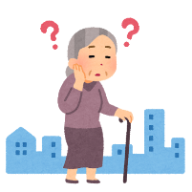
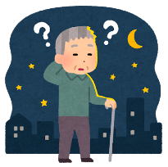
ご近所に見守りが必要だと思われる方は何人くらいいらっしゃいますか
（ ）人くらい

その方々は具体的にはどのような状態ですか（〇はいくつでも可）
①認知症と思われる ②介護が必要となっている ③支援拒否・つながりがない
④なんらかの障害があると思われる ⑤経済的に困窮していると思われる
⑥その他（ ）

見守り活動を行うにあたって心配される点はありますか（〇はいくつでも可）
①個人情報の安全性（個人情報の共有への懸念）が心配 ②適切な見守り方法がわからない
③本人が関わりを拒否する（余計なお世話と言われたり、本人同意が取れない）
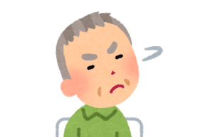
④見守っていて何かあっても責任が取れないし、取りたくない ⑤親族の合意が取れない

身近につながりや支援を拒否する方はいますか
①いる ②いない ③わからない

24．その他 見守り活動推進に向けた御意見・ご要望があればご自由にご記入ください。

25．.全国で発生している様々な災害や福祉課題について、明日は我が身であると心配されるところです。このような中、「地域のつながりの大切さ」が再認識されています。今後、より安心して暮らしていける○○地区自治会にしていくためには何が必要だと思いますか。あなたのお考えを自由にご記入ください。

アンケートにご協力いただき、ありがとうございました。
本アンケートに関するご質問・お問い合わせにつきましては、下記までご連絡いただきますよう、お願い申し上げます。

お問い合わせ：○○地区自治会 担当 ○○
電話番号：
メールアドレス：

